TRƯỜNG TIỂU HỌC THANH AM

TẶNG QUÀ TẾT CHO HỌC SINH NGHÈO CÓ HOÀN CẢNH KHÓ KHĂN TRONG DỊP TẾT NGUYÊN ĐÁN NĂM 2019

Để động viên các em học sinh có hoàn cảnh khó khăn nhưng vẫn cố gắng trong học tập và rèn luyện, sáng ngày 31/1/2019, trường Tiểu học Thanh Am đã tổ chức trao tặng 21 xuất quà cho các em học sinh nghèo vượt khó nhân dịp Tết Nguyên Đán Kỷ Hợi năm 2019.
Để động viên các em học sinh có hoàn cảnh khó khăn nhưng vẫn cố gắng trong học tập và rèn luyện, sáng ngày 31/1/2019, trường Tiểu học Thanh Am đã tổ chức trao tặng 21 xuất quà cho các em học sinh nghèo vượt khó để hỗ trợ các em thêm một tết ấm no hạnh phúc.

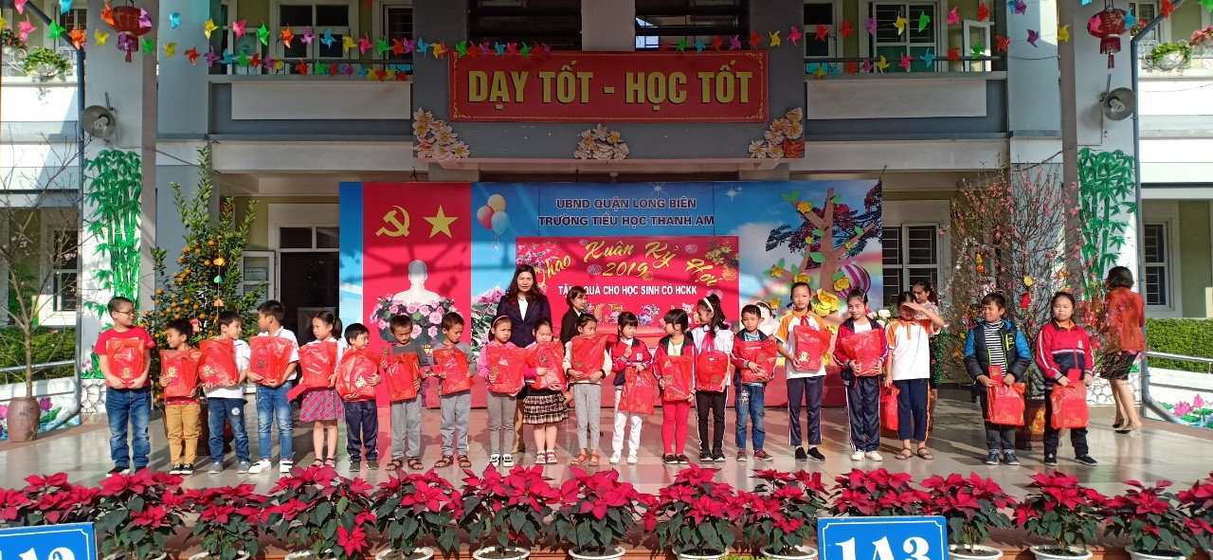

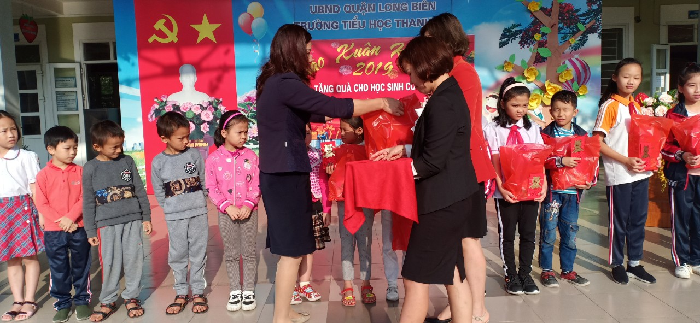

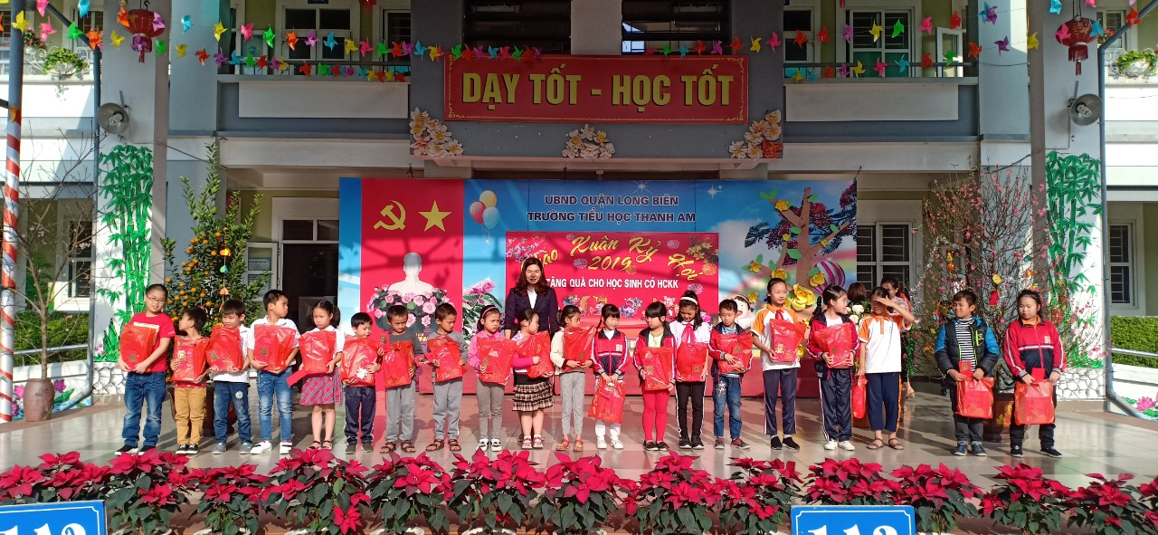

Hi vọng món quà chứa đựng nghĩa tình này, sẽ chia sẻ phần nào giúp gia đình các em ăn tết đầy đủ hạnh phúc, là động lực giúp cho học sinh có hoàn cảnh khó khăn, cố gắng vươn lên, hoàn thành tốt nhiệm vụ học tập của mình.

